知我 — 数据库设计说明书
版本： v1.0日期： 2026年6月团队： [待填写]

1. 引言

1.1 编写目的
本文档为「知我」心理健康自评与AI陪伴平台的数据库（数据存储）设计说明书。由于知我采用纯前端架构，不涉及传统服务端数据库，本说明书聚焦于浏览器端 sessionStorage 的数据模型设计、实体关系、存储规范和对象关系映射。

1.2 设计原则
- 轻量化： 仅存储必要字段，单条记录约200字节
- 隐私保护： sessionStorage 存储，关闭标签页后数据自动清除
- 无个人身份信息： 不采集用户名、邮箱、手机号等
- 结构化： JSON格式序列化，便于调试和未来迁移

1.3 存储选型理由
方案 | 优点 | 缺点 | 结论
sessionStorage | 关闭即清除，零隐私顾虑；API简单 | 数据不持久，换标签页丢失 | 采用：符合"轻量自检工具"定位
localStorage | 数据持久 | 用户担心隐私泄露 | 不采用：与本项目"不存储"的定位冲突
服务端数据库 | 数据可靠 | 需后端+服务器成本+隐私合规 | 不采用：超出项目范围

2. 实体关系模型（ER图）

2.1 实体关系图
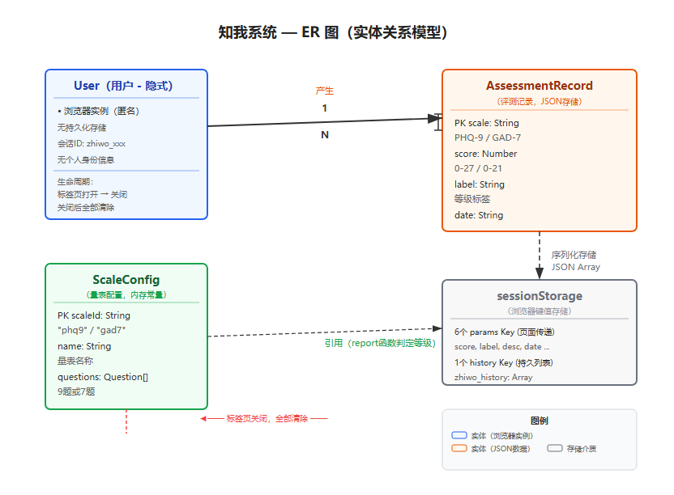

2.2 实体定义
实体 | 持久化 | 主键 | 生命周期
User | 否（隐式） | 浏览器实例 | 标签页打开~关闭
AssessmentRecord | 否（存储在sessionStorage） | 隐式（数组索引） | 评测完成~标签页关闭
ScaleConfig | 否（内存常量） | scaleId | 页面加载~卸载
HomeMessage | 否（sessionStorage） | - | 首页输入~对话页读取后

2.3 关系说明
- User 对 AssessmentRecord： 1对多。同一浏览器会话可产生多次评测，存储在 zhiwo_history 数组中。
- ScaleConfig： 系统常量，保存在 main.js 的 ASSESSMENT_DATA 对象中，不做持久化。
- HomeMessage： 临时数据，首页写入 → 对话页读取 → 立即使用。

3. 逻辑数据模型（关系数据模型）

3.1 数据存储架构
知我的数据存储共使用 7个 sessionStorage Key，对应3种数据角色：
角色 | 数量 | 存储方式 | 用途
页面传递参数 | 6个 | 独立Key，存储为String | 页面跳转时携带数据
持久记录 | 1个 | zhiwo_history，存储为JSON Array | 历次评测历史
内存常量 | 1组 | JS对象 ASSESSMENT_DATA | 量表题目和评分规则

3.2 临时传递表（6个独立Key）
sessionStorage Key | 类型 | 写入页 | 读取页 | 说明
zhiwo_home_message | String | index.html | chat.html | 首页输入的文字
zhiwo_assessment_type | String | scales.html | assessment.html | 量表类型，"phq9" 或 "gad7"
zhiwo_report_score | Number | assessment.html | report.html | 评测总分
zhiwo_report_label | String | assessment.html | report.html | 等级标签，如"中度抑郁倾向"
zhiwo_report_desc | String | assessment.html | report.html | 等级描述文案
zhiwo_report_date | String | assessment.html | report.html | 评测日期，格式如"2026/6/30 11:20"
zhiwo_report_scale | String | assessment.html | （预留） | 量表名称，当前未使用

3.3 历史记录表（AssessmentRecord）
存储键： zhiwo_history存储类型： JSON Array写入时机： 用户完成评测后（assessment.html → saveToHistory()）读取时机： 打开情绪历史页（history.html → loadHistory()）数据容量： 无上限（受sessionStorage浏览器限制，通常约5MB）
字段定义：
字段名 | 类型 | 是否必填 | 说明 | 示例值
scale | String | 是 | 量表名称 | "PHQ-9 抑郁自评量表"
score | Number | 是 | 评测总分 | 12
label | String | 是 | 等级标签 | "中度抑郁倾向"
date | String | 是 | 评测日期时间 | "2026/6/30 11:20:00"

完整示例：
[
{
"scale": "PHQ-9 抑郁自评量表",
"score": 12,
"label": "中度抑郁倾向",
"date": "2026/6/30 11:20:00"
},
{
"scale": "GAD-7 焦虑自评量表",
"score": 3,
"label": "无焦虑倾向",
"date": "2026/6/30 12:45:00"
}
]

数据约束：
- scale 取值："PHQ-9 抑郁自评量表" 或 "GAD-7 焦虑自评量表"
- score 取值范围：0-27（PHQ-9）/ 0-21（GAD-7）
- label 取值：对应评分体系的等级标签
- date 格式："YYYY/M/D HH:mm:ss"
- 数组按时间正序排列（新记录追加到末尾）

3.4 量表配置数据（非持久化）
代码位置： js/main.js 第5-166行存储方式： 内存中的JS常量对象 ASSESSMENT_DATA
ScaleConfig 结构：
属性 | 类型 | 说明
name | String | 量表中文名称
description | String | 量表描述文本
maxScore | Number | 量表满分(PHQ-9=27, GAD-7=21)
questions | Question[] | 题目数组(9题或7题)
report | Function | 评分函数，输入score，返回{label, desc}

Question 结构：
属性 | 类型 | 说明
id | Number | 题号（1-based）
text | String | 题目文本

Report 返回结构：
属性 | 类型 | 说明
label | String | 等级标签
desc | String | 描述文案

4. 对象关系映射（ORM）

4.1 映射总表
逻辑实体 | 存储介质 | 存储键/变量 | 序列化格式 | 映射位置
AssessmentRecord[] | sessionStorage | zhiwo_history | JSON Array | main.js: saveToHistory() / loadHistory()
PageParams（6个Key） | sessionStorage | 各自独立Key | String | 各页面 setItem/getItem
ScaleConfig | 内存 | ASSESSMENT_DATA | 原生JS对象 | main.js: 第5-166行

4.2 CRUD接口
// ===== 创建：完成评测后追加历史记录 =====
function saveToHistory(scaleName, score, label) {
var history = JSON.parse(sessionStorage.getItem('zhiwo_history') || '[]');
history.push({
scale: scaleName,
score: score,
label: label,
date: new Date().toLocaleString('zh-CN')
});
sessionStorage.setItem('zhiwo_history', JSON.stringify(history));
}

// ===== 读取：历史页加载记录 =====
function loadHistory() {
var history = JSON.parse(sessionStorage.getItem('zhiwo_history') || '[]');
// 按时间倒序渲染列表
for (var i = history.length - 1; i >= 0; i--) {
renderHistoryItem(history[i]);
}
}

// ===== 更新：评测完成后复写报告相关Key =====
sessionStorage.setItem('zhiwo_report_score', totalScore);
sessionStorage.setItem('zhiwo_report_label', label);
sessionStorage.setItem('zhiwo_report_desc', desc);
sessionStorage.setItem('zhiwo_report_date', new Date().toLocaleString('zh-CN'));

// ===== 删除：标签页关闭时自动清除（sessionStorage特性） =====
// 无需手动实现

4.3 数据生命周期
页面加载
│
┌───────────┼───────────┐
│ │ │
[首页输入] [量表选择] [AI对话]
│ │ │
写入message 写入type 调用API
│ │ │
│ ┌─────┘ │
│ │ │
▼ ▼ │
┌──────────────────┐ │
│ assessment.html │◄─────────┘
│ 完成全部题目 │
│ │
│ 计算总分 │
│ 写入 report_* │
│ 调用 saveHistory │
└───────┬───────────┘
│
┌─────┴─────┐
│ │
[report.html] [history.html]
读取 report_* 读取 zhiwo_history
│ │
└─────┬─────┘
│
[标签页关闭 → 全部清除]

5. 存储安全

5.1 隐私保护
- 所有数据存储在浏览器sessionStorage，不经过任何服务器
- 不采集用户名、邮箱、手机号等个人身份信息
- user_id使用固定字符串 zhiwo_user_001，不关联真实身份
- 标签页关闭后数据自动清除
- 用户无感知存储机制，无"注册""登录""账号"概念

5.2 容量估算
数据项 | 单条大小 | 数量上限 | 总容量
AssessmentRecord | ≈200 字节 | 无上限 | 100条≈20KB
PageParams（6个Key） | ≈50 字节/Key | 固定6个 | ≈300字节
ScaleConfig（内存） | ≈8KB | 固定 | 8KB
总计 | - | - | ≈28KB

浏览器 sessionStorage 通常上限为 5MB，知我远低于此限制。

5.3 风险与应对
风险 | 概率 | 影响 | 应对
标签页意外关闭 | 中 | 历史记录丢失 | 符合设计预期（隐私保护），无需特殊处理
浏览器隐私模式清除 | 低 | 同标签页关闭 | 同上
用户期望数据持久 | 中 | 用户体验不达预期 | 关于页说明存储策略；未来可考虑增加导出功能
代码中Token暴露 | 高 | 安全风险 | 本项目为课程演示用途，正式版应使用后端代理

附录A：sessionStorage Key速查
Key | 类型 | 读写时机
zhiwo_home_message | String | index.html写 → chat.html读
zhiwo_assessment_type | String | scales.html写 → assessment.html读
zhiwo_report_score | Number | assessment.html写 → report.html读
zhiwo_report_label | String | assessment.html写 → report.html读
zhiwo_report_desc | String | assessment.html写 → report.html读
zhiwo_report_date | String | assessment.html写 → report.html读
zhiwo_report_scale | String | assessment.html写 → 预留未使用
zhiwo_history | JSON Array | assessment.html写(追加) → history.html读

附录B：量表题目数据

PHQ-9 题目清单（9题）
题号 | 题目文本
1 | 做事时提不起劲或没有兴趣
2 | 感到心情低落、沮丧或绝望
3 | 入睡困难、睡不安稳或睡眠过多
4 | 感觉疲倦或没有活力
5 | 食欲不振或吃太多
6 | 觉得自己很糟，或是让自己/家人失望
7 | 对事物难以集中注意力，如看手机或电视
8 | 动作或说话缓慢到别人察觉，或相反变得比平常更烦躁
9 | 有不如死掉或用某种方式伤害自己的念头

GAD-7 题目清单（7题）
题号 | 题目文本
1 | 感觉紧张、焦虑或烦躁
2 | 无法停止或控制担忧
3 | 对各种各样的事情过度担忧
4 | 很难放松下来
5 | 由于不安而无法静坐
6 | 变得容易烦恼或急躁
7 | 感到似乎有可怕的事情要发生

选项分值（统一）
分值 | 选项文本 | 频率说明
0 | 没有 | 完全没有
1 | 有几天 | 不超过一半的天数
2 | 一半以上天数 | 超过一半的天数
3 | 几乎每天 | 几乎天天如此

